TERMO DE REFERÊNCIA

CAPÍTULO I
DA DEFINIÇÃO DO OBJETO

- OBJETO

1.1. O presente Termo de Referência tem por objetivo determinar as condições que disciplinarão, de acordo com o Estudo Técnico Preliminar, as condições, quantidades, exigências e estimativas contidas neste Termo de Referência, visando a contratação para fornecimento de combustíveis (gasolina comum, óleo diesel S-500 e óleo diesel S-10) para abastecimento diário, direto na bomba, com fornecimento contínuo e fracionado, por demanda, para os veículos automotores e máquinas, sejam locados, contratados, vinculados ou a disposição da Prefeitura Municipal de Fortaleza dos Valos/RS. Além dos veículos, também são abastecidos equipamentos de limpeza e conservação de vegetação como roçadeiras, motosserras e afins. Nos termos da tabela adiante descrita, conforme condições e exigências estabelecidas neste instrumento.

  - Descrição do objeto:

Item | Quantidade | Unidade | Descrição
1 | 25.000 | L | Gasolina Comum
2 | 40.000 | L | Óleo Diesel S-500
3 | 50.000 | L | Óleo Diesel S-10

- VIGÊNCIA E PRORROGAÇÃO

2.1.O prazo de vigência da contratação é de 6 (seis) meses, prorrogável na forma do art. 107, da Lei n° 14.133/2021.

- CLASSIFICAÇÃO DOS BENS/ SERVIÇOS

3.1. Os bens a serem adquiridos enquadram-se na classificação de bens comuns, conforme art. 6º, inciso XIII Lei n.º 14.133/2021, Decreto Federal nº 10.818, de 27 de setembro de 2021 e Decreto Municipal nº 1.330, de 08 de março de 2022, cujos padrões de desempenho e qualidade podem ser objetivamente definidos pelo edital, por meio de especificações usuais de mercado.

CAPÍTULO II
DA FUNDAMENTAÇÃO DA CONTRATAÇÃO, DESCRIÇÃO DA SOLUÇÃO E REQUISITOS DA CONTRATAÇÃO

4. NECESSIDADE DA CONTRATAÇÃO
  - Trata-se de contratação que objetiva aquisição de combustíveis, para abastecimento diário, direto na bomba, com fornecimento contínuo e fracionado, por demanda, para os veículos automotores e máquinas, sejam locados, contratados, vinculados ou a disposição da Prefeitura Municipal de Fortaleza dos Valos/RS. Além dos veículos, também são abastecidos equipamentos de limpeza e conservação de vegetação como roçadeiras, motosserras e afins.
4.2 Os Contratos n.ºs 11 e 12 de 2024, firmados entre a Prefeitura Municipal de Fortaleza dos Valos e as empresas COMÉRCIO DE COMBUSTIVEIS E LUBRIFICANTES ROSSATO LTDA e INOVAR PRODUTOS AGRÍCOLAS LTDA-ME, para o fornecimento de combustíveis, tem o seu término de vigência previsto para às 24h do dia 29 de agosto de 2024. Sendo assim se faz necessário novo processo para atender as necessidades da frota, que realiza diversas demandas das áreas administrativas e operacionais desta Prefeitura. A aquisição de combustíveis é essencial para a continuidade dos serviços prestados, uma vez que temos uma frota de veículos, que precisam de abastecimento continuo e ininterrupto.

- DESCRIÇÃO DA SOLUÇÃO

5.1 O presente estudo, como já informado, refere-se à aquisição de combustível (gasolina comum, óleo diesel S-500 e óleo diesel S-10), destinado ao abastecimento dos veículos, equipamentos e máquinas pesadas de propriedade desta prefeitura, sejam locados, contratados, vinculados ou a disposição da atividade pública. Esta aquisição se faz necessária para o atendimento a toda a Administração.
5.2 A modalidade da licitação será pregão, na forma eletrônica, com julgamento do tipo menor preço por item, conforme previsão contida no inciso XLI do artigo 6º, Lei 14.133: “modalidade de licitação obrigatória para aquisição de bens e serviços comuns, cujo critério de julgamento poderá ser o de menor preço ou o de maior desconto”.

6. REQUISITOS DA CONTRATAÇÃO
6.1 Trata-se de aquisição de objeto de natureza comum: aquisição de combustível para a frota e demais equipamentos da Prefeitura Municipal de Fortaleza dos Valos/RS. A aquisição de é de suma importância, pois irá garantir a realização de inúmeras atividades que necessitam de deslocamentos para atender a necessidades da Administração Municipal.
6.2 A Contratada deverá adotar todas as práticas necessárias no fornecimento do(s) item(s) e estar em dia com todas as obrigações relacionadas ao comércio destes produtos, seja da ordem fiscal, financeira, logística ou sustentável, ou outra que por ventura necessitar de acordo com as leis que regem este tipo de transação.
6.3 Todos os combustíveis fornecidos deverão possuir os requisitos mínimos de qualidade.
6.4 Visando a otimização na logística e na estratégia de abastecimento, os postos de combustível deverão estar situados num raio de no máximo 10km da sede da Prefeitura Municipal de Fortaleza dos Valos/RS, que se situa na Rua Rubert, nº 900, Centro, Fortaleza dos Valos/RS.
6.5 O fornecimento será efetuado de forma parcelada e contínua, nos postos de revenda de combustíveis da Contratada, de acordo com a necessidade da Contratante.
6.6 A qualidade dos combustíveis fornecidos pelos postos de revenda é de inteira responsabilidade da CONTRATADA, ficando a seu encargo o controle e a fiscalização seguindo as exigências legais e as especificações técnicas do IBAMA, ABNT, ANP, INMETRO etc. compulsoriamente e/ou expressos neste ETP, TR, Edital e anexos
6.7 A contratada deverá oferecer os recursos e meios necessários e suficientes para a supervisão e fiscalização da regularidade e correção dos abastecimentos, além de assegurar que:
- todo combustível registrado pela bomba seja efetivamente abastecido no veículo indicado;
- os veículos/máquinas cadastrados e autorizados só sejam abastecidos com combustível para o qual estão autorizados.
  - Os veículos serão encaminhados aos postos de combustíveis somente mediante prévia autorização.
6.9 Os abastecimentos dos veículos oficiais deverão ser realizados de segunda a sexta-feira, em horário comercial. Em casos excepcionais de eventualidades poderá ocorrer abastecimentos em finais de semana e feriados.
6.10 O objeto será fornecido mediante solicitação da Contratante, conforme a necessidade, através de requisição e ordem de compra. O motorista da posse da ordem de compra de combustível se deslocará ao posto de venda da Contratada para realizar o abastecimento.
6.11 É vedado, em qualquer situação, o abastecimento de veículo, máquina ou equipamento que não esteja autorizado.
6.12 As obrigações da Contratada e Contratante serão previstas no Termo de Referência.
6.13 Conforme instrução do Documento de Formalização de Demanda, a contratação terá validade de 6 (seis) meses.

7. DA AMOSTRA

Não se aplica.

8. DO RECEBIMENTO E DA FISCALIZAÇÃO

8.1 O aceite/aprovação do objeto pela Contratante não exclui a responsabilidade civil da Contratada por vício de quantidade e/ou qualidade ou, ainda, disparidades com as especificações estabelecidas neste termo e no Edital e seus anexos.
8.1 Nos termos do art. 117 da Lei Federal nº 14.133/2021e do art. 13 do decreto Municipal nº 1.514/2023, será designado representante para acompanhar e fiscalizar a entrega do objeto, anotando em registro próprio todas as ocorrências relacionadas com a execução e determinando o que for necessário à regularização de falhas ou defeitos observados.
8.2 A fiscalização de que trata este item não exclui nem reduz a responsabilidade da Contratada inclusive perante terceiros, por qualquer irregularidade, ainda que resultante de imperfeições técnicas, e, na ocorrência desta, não implica em corresponsabilidade da Administração ou de seus agentes e prepostos, de conformidade com o art. 120 da Lei Federal nº 14.133/2021.
8.3 O representante da Prefeitura Municipal anotará em registro próprio todas as ocorrências relacionadas com a execução do contrato, indicando dia, mês e ano, bem como o nome dos funcionários eventualmente envolvidos, determinando o que for necessário à regularização das falhas ou defeitos observados e encaminhando os apontamentos à autoridade competente para as providências cabíveis.

9. OBRIGAÇÕES DA CONTRATANTE

9.1. São obrigações da Contratante:
a) receber o objeto no prazo e condições estabelecidas neste Termo de Referência;
b) verificar minuciosamente, no prazo fixado, a conformidade do objeto recebido provisoriamente com as especificações constantes na TR e da proposta, para fins de aceitação e recebimento definitivo;
c) comunicar à Contratada, por escrito, sobre imperfeições, falhas ou irregularidades verificadas no objeto fornecido, para que seja substituído, reparado ou corrigido;
d) acompanhar e fiscalizar o cumprimento das obrigações da Contratada, através de comissão/servidor especialmente designado;
e) efetuar o pagamento à Contratada no valor correspondente ao fornecimento do objeto, no prazo e forma estabelecidos neste Termo de Referência;
f) a Administração não responderá por quaisquer compromissos assumidos pela Contratada com terceiros, ainda que vinculados à execução do Contrato, bem como por qualquer dano causado a terceiros em decorrência de ato da Contratada, de seus empregados, prepostos ou subordinados.

10. OBRIGAÇÕES DA CONTRATADA

10.1. A Contratada deve cumprir todas as obrigações constantes neste Termo de Referência e sua proposta, assumindo como exclusivamente seus os riscos e as despesas decorrentes da boa e perfeita execução do objeto e, ainda:
Ainda, registra-se como responsabilidade da Contratada:
I) Assumir como exclusivamente seus os riscos e as despesas decorrentes da boa e perfeita execução das obrigações contratadas. Responsabiliza-se, também, pela idoneidade e pelo comportamento de seus empregados, prepostos ou subordinados, e, ainda, por quaisquer prejuízos que sejam causados à Contratante ou a terceiros;
II) Responder por quaisquer ônus, direitos e obrigações vinculadas a legislação tributária, trabalhista, previdenciária ou securitária, e decorrentes da execução do contrato, cujo cumprimento e responsabilidade lhe caberão, exclusivamente;
III) Responder por quaisquer compromissos assumidos com terceiros, ainda que vinculados a execução do contrato, bem como quaisquer danos causados a terceiros em decorrência de seu ato, de seus empregados, prepostos ou subordinados;
IV) Manter durante toda a execução do contrato, as condições de habilitação e qualificação que lhe forem exigidas na licitação;
V) Executar o fornecimento objeto da licitação na condição, qualidade, quantidade, prazo e especificações exigidas;
VI) Entregar o produto sem qualquer ônus para a Contratante, estando incluído no valor do pagamento toda e qualquer despesa com transporte, frete, embalagem, teste, seguro, carga e descarga e ainda qualquer tributo de qualquer natureza que incida sobre o fornecimento pactuado;
VII) Trocar o produto caso seja recusado por não atender as especificações exigidas, imediatamente após a solicitação, sem que isso acarrete qualquer ônus para a Contratante ou a releve das sanções previstas na legislação vigente;
VIII) Prestar todo e qualquer esclarecimento ou informação solicitada pelo fiscal do contrato;
IX) Cientificar, imediatamente, o fiscal do contrato de qualquer ocorrência anormal, acidente ou incidente que aconteça durante a execução do contrato;
X) Corrigir, prontamente, quaisquer erros ou imperfeições dos trabalhos, atendendo assim, as reclamações, exigências ou observações feitas pelo fiscal do contrato;
XI) Aceitar todos os acréscimos ou supressões do objeto do contrato, nos termos do art. 125 da Lei Federal nº 14.133/2021.

11. DA SUBCONTRATAÇÃO

11.1. Não é permitida a subcontratação do objeto deste Termo de Referência.

12. GARANTIA (E/OU VALIDADE)

12.1 Não haverá exigência de garantia contratual de execução.

CAPÍTULO IV
DO MODELO DE GESTÃO DO CONTRATO

13. CONTROLE E FISCALIZAÇÃO DA EXECUÇÃO

13.1. Nos termos do art. 117, da Lei nº 14.133/2021, será designado representante para acompanhar e fiscalizar a entrega do objeto contratado, anotando em registro próprio todas as ocorrências relacionadas com a execução e determinando o que for necessário à regularização de falhas ou defeitos observados.
13.2. O fiscal do contrato anotará em registro próprio todas as ocorrências relacionadas à execução do contrato, determinando o que for necessário para a regularização das faltas ou dos defeitos observados.
13.3. O fiscal do contrato informará a seus superiores, em tempo hábil para a adoção das medidas convenientes, a situação que demandar decisão ou providência que ultrapasse sua competência.
13.4. O fiscal do contrato poderá ser auxiliado pelos órgãos de assessoramento jurídico e de controle interno da Administração, que deverão dirimir dúvidas e subsidiá-lo com informações relevantes para prevenir riscos na execução contratual.
13.5. A responsável pela gestão e fiscalização do contrato será a servidora Leticia Vendrusculo da Rocha, email: pmobras@pmfv.rs.gov.br, telefone: (55) 3328-1125. A suplente será a servidora Mara Andrea Bellini Taetti, e-mail: pmsmecd@pmfv.rs.gov.br, telefone: (55) 3328-1133.

14. DAS CONDIÇÕES PARA REEQUILÍBRIO ECONOMICO-FINANCEIRO
14.1. Havendo alteração de preços dos itens, os preços ofertados poderão ser reequilibrados em conformidade com as modificações ocorridas, desde que comprovado por meio de documentos.
14.2 Em caso de elevação do preço, para fazer jus ao reequilíbrio do preço, a contratada devera fazer a solicitação demonstrando e elevação do preço por meio de notas fiscais do seu fornecedor ou documento equivalente, bem como apresentar planilha de composição de preço, devendo, ainda, atender aos seguintes requisitos de comprovação:
a) elevação dos encargos do particular;
b) ocorrência de evento posterior à apresentação da proposta, ou, quando se trata de Registro de Preço, da assinatura da Ata;
c) vínculo de causalidade entre o evento ocorrido e a majoração dos encargos da empresa; e
d) imprevisibilidade da ocorrência do evento
14.1.1. Na hipótese prevista no item anterior, deverá ser mantida a diferença apurada entre o preço originalmente constante na proposta original e objeto do registro e o preço da tabela da época.
14.1.2. O disposto no item 14 aplica-se, igualmente, aos casos de incidência de novos tributos ou de alteração das alíquotas já existentes, ou fatos supervenientes imprevisíveis, ou previsíveis, mas de consequências incalculáveis, que impactem no custo do fornecedor, devendo o pedido de reequilíbrio econômico-financeiro ser analisado na forma do art. 124, inciso II, alínea “d”, da Lei Federal 14.133/2021.
14.2. Os preços ofertados poderão ser reequilibrados desde que haja o convencimento na fundamentação e documentação apresentada pela contratada, conforme disposto no subitem 14.2, sob pena de indeferimento do pedido.
14.3. A resposta aos pedidos de revisão dos custos deverá ser feita em até 30 (trinta) dias.

CAPÍTULO V
DOS CRITÉRIOS DE MEDIÇÃO E PAGAMENTO

15. DA APLICAÇÃO DOS CRITÉRIOS DE ACEITAÇÃO

15.1. O objeto contratado será recebido provisoriamente pelo(a) responsável pelo acompanhamento e fiscalização do contrato, para efeito de posterior verificação de sua conformidade com as especificações constantes neste Termo de Referência e na proposta.
15.2. A entrega poderá ser rejeitada, no todo ou em parte, quando em desacordo com as especificações constantes neste Termo de Referência e na proposta.
15.3.O recebimento definitivo ocorrerá de forma tácita 10 dias, após o recebimento provisório, após a verificação da qualidade e consequente aceitação.
15.4. O recebimento provisório ou definitivo não exclui a responsabilidade civil pelo fornecimento do objeto licitado, nem a ético-profissional pela perfeita execução deste objeto.

16. DAS SANÇÕES ADMINISTRATIVAS

16.1.O licitante ou o contratado será responsabilizado administrativamente pelas seguintes infrações:
I. dar causa à inexecução parcial do contrato;
II. dar causa à inexecução parcial do contrato que cause grave dano à Administração, ao funcionamento dos serviços públicos ou ao interesse coletivo;
III. dar causa à inexecução total do contrato;
IV. deixar de entregar a documentação exigida para o certame;
V. não manter a proposta, salvo em decorrência de fato superveniente devidamente justificado;
VI não celebrar o contrato ou não entregar a documentação exigida para a contratação, quando convocado dentro do prazo de validade de sua proposta;
VII. ensejar o retardamento da execução ou da entrega do objeto da licitação sem motivo justificado;
VIII. apresentar declaração ou documentação falsa exigida para o certame ou prestar declaração falsa durante a licitação ou a execução do contrato;
IX. fraudar a licitação ou praticar ato fraudulento na execução do contrato;
X. comportar-se de modo inidôneo ou cometer fraude de qualquer natureza;
XI praticar atos ilícitos com vistas a frustrar os objetivos da licitação;
XII praticar ato lesivo previsto no art. 5º da Lei nº 12.846, de 1º de agosto de 2013.
16.2. Serão aplicadas ao responsável pelas infrações administrativas previstas nesta Lei as seguintes sanções:
I. advertência;
II. multa;
III. impedimento de licitar e contratar;
IV. declaração de inidoneidade para licitar ou contratar.
16.2.1. Na aplicação das sanções serão considerados:
I a natureza e a gravidade da infração cometida;
II as peculiaridades do caso concreto;
III. as circunstâncias agravantes ou atenuantes;
IV. os danos que dela provierem para a Administração Pública;
V. a implantação ou o aperfeiçoamento de programa de integridade, conforme normas e orientações dos órgãos de controle.
16.2.3. A sanção prevista no inciso I do item 16.2, será aplicada exclusivamente pela infração administrativa prevista no inciso I do caput do art. 155 da Lei 14.133/2021, quando não se justificar a imposição de penalidade mais grave.
16.2.4. A sanção prevista no inciso II do item 16.2, calculada na forma do contrato, será de 15% (quinze por cento) do valor do contrato celebrado e será aplicada ao responsável por qualquer das infrações administrativas previstas no art. 155 da Lei 14.133/2021.
16.2.5. A sanção prevista no inciso III do item 16.2 deste termo será aplicada ao responsável pelas infrações administrativas previstas nos incisos II, III, IV, V, VI e VII do caput do art. 155 da Lei 14.133/2021, quando não se justificar a imposição de penalidade mais grave, e impedirá o responsável de licitar ou contratar no âmbito da Administração Pública direta e indireta da Prefeitura Municipal de Conceição, pelo prazo de 3 (três) anos.
16.2.6. A sanção prevista no inciso IV do item 16.2. deste termo será aplicada ao responsável pelas infrações administrativas previstas nos incisos VIII, IX, X, XI e XII do caput do art. 155 da Lei 14.133/2021, bem como pelas infrações administrativas previstas nos incisos II, III, IV, V, VI e VII do caput do referido artigo que justifiquem a imposição de penalidade mais grave que a sanção referida no item 16.2.6, e impedirá o responsável de licitar ou contratar no âmbito da Administração Pública direta e indireta de todos os entes federativos, pelo prazo mínimo de 3 (três) anos e máximo de 6 (seis) anos.
16.2.7. A sanção estabelecida no inciso IV do item 16.2 deste termo será precedida de análise jurídica e observará as seguintes regras:
I. quando aplicada por órgão do Poder Executivo, será de competência exclusiva do prefeito municipal.
16.2.8. As sanções previstas nos incisos I, III e IV do item 16.2. deste termo, poderão ser aplicadas cumulativamente com a prevista no inciso II do mesmo item.
16.2.9. Se a multa aplicada e as indenizações cabíveis forem superiores ao valor de pagamento eventualmente devido pela Administração ao contratado, além da perda desse valor, a diferença será descontada da garantia prestada ou será cobrada judicialmente.
16.2.10. A aplicação das sanções previstas no item 16.2 não exclui, em hipótese alguma, a obrigação de reparação integral do dano causado à Administração Pública.
16.2.11. Na aplicação da sanção prevista no inciso II do item 16.2. deste termo, será facultada a defesa do interessado no prazo de 15 (quinze) dias úteis, contado da data de sua intimação.
16.2.12. A aplicação das sanções previstas nos incisos III e IV do item 16.2. requererá a instauração de processo de responsabilização, a ser conduzido por comissão composta de 2 (dois) ou mais servidores, que avaliará fatos e circunstâncias conhecidos e intimará o contratado para, no prazo de 15 (quinze) dias úteis, contado da data de intimação, apresentar defesa escrita e especificar as provas que pretenda produzir.

17. DAS PENALIDADES

17.1 - Comete infração administrativa, nos termos da Lei nº 14.133/2021, o Contratado que:
a) der causa à inexecução parcial do contrato;
b) der causa à inexecução parcial do contrato que cause grave dano à Administração ou ao funcionamento dos serviços públicos ou ao interesse coletivo;
c) der causa à inexecução total do contrato;
d) ensejar o retardamento da execução ou da entrega do objeto da contratação sem motivo justificado;
e) apresentar documentação falsa ou prestar declaração falsa durante a execução do contrato;
f) praticar ato fraudulento na execução do contrato;
g) comportar-se de modo inidôneo ou cometer fraude de qualquer natureza;
h) praticar ato lesivo previsto no art. 5º da Lei nº 12.846, de 1º de agosto de 2013.
17.2 – Serão aplicadas ao contratado que incorrer nas infrações acima descritas as seguintes sanções:
I. Advertência, quando o contratado der causa à inexecução parcial do contrato, sempre que não se justificar a imposição de penalidade mais grave;
II. Impedimento de licitar e contratar, quando praticadas as condutas descritas nas alíneas “b”, “c” e “d” do subitem acima deste Contrato, sempre que não se justificar a imposição de penalidade mais grave;
III. Declaração de inidoneidade para licitar e contratar, quando praticadas as condutas descritas nas alíneas “”e”, “f”, “g” e “h” do subitem acima deste Contratado, bem como nas alíneas “b”, “c” e “d”, que justifiquem a imposição de penalidade mais grave.
IV. Multa:
1. Moratória de 1% (um por cento) ao dia, por dia útil que exceder o prazo de fornecimento do objeto, sobre o valor do saldo não atendido, respeitados os limites da lei civil;
2. Administrativa que corresponderá ao valor de até 5% (cinco por cento) sobre o valor do contrato, aplicada de acordo com a gravidade da infração e proporcionalmente às parcelas não executadas.
17.3 – A aplicação das sanções previstas neste Contrato não exclui, em hipótese alguma, a obrigação de reparação integral do dano causado ao Contratante.
17.3.1 – Todas as sanções previstas neste Contrato poderão ser aplicadas cumulativamente com a multa.
17.3.2 – Antes da aplicação da multa será facultada defesa do interessado no prazo de 15 (quinze) dias úteis, contado da data de sua intimação.
17.3.3 – Se a multa aplicada e as indenizações cabíveis forem superiores ao valor do pagamento eventualmente devido pelo Contratante ao Contratado, além da perda desse valor, a diferença será descontada da garantia prestada ou será cobrada judicialmente.
17.3.4 – Previamente ao encaminhamento à cobrança judicial, a multa poderá ser recolhida administrativamente no prazo máximo de 30 (trinta) dias, a contar da data de recebimento da comunicação enviada pela autoridade competente.
17.4 – A aplicação das sanções realizar-se-á em processo administrativo que assegure o contraditório e a ampla defesa ao Contratado, observando-se o procedimento previsto no caput e parágrafos do art. 158 da Lei Federal nº 14.133/2021, para as penalidades de impedimento de licitar e contratar e de declaração de inidoneidade para licitar ou contratar.
17.5 – Na aplicação das sanções serão considerados:
a) a natureza e a gravidade da infração cometida;
b) as peculiaridades do caso concreto;
c) as circunstâncias agravantes ou atenuantes;
d) os danos que dela provierem para o Contratante;
e) a implantação ou aperfeiçoamento de programa de integridade, conforme normas e orientações dos órgãos de controle.
17.6 - Os atos previstos como infrações administrativas na Lei Federal nº 14.133/2021, ou em outras leis de licitações e contratos da Administração Pública que também sejam tipificados como atos lesivos na Lei nº 12.846, de 2013, serão apurados e julgados conjuntamente, nos mesmos autos, observados o rito procedimental e autoridade competente definidos na referida lei.
17.7 – A personalidade jurídica do Contratado poderá ser desconsiderada sempre que utilizada com abuso de direito para facilitar, encobrir ou dissimular a prática de atos ilícitos previstos neste Contrato ou para provocar confusão patrimonial, e, nesse caso, todos os efeitos das sanções aplicadas à pessoa jurídica serão estendidos aos seus administradores e sócios com poderes de administração, à pessoa jurídica sucessora ou à empresa do mesmo ramo com relação de coligação ou controle, de fato ou de direito, com o Contratado, observados, em todos os casos, o contraditório, a ampla defesa e a obrigatoriedade de análise jurídica prévia.
17.8 – O Contratante deverá, no prazo máximo de 15 (quinze) dias úteis, contado da data de aplicação da sanção, informar e manter atualizados os dados relativos às sanções por ela aplicadas, para fins de publicidade no Cadastro Nacional de Empresas Inidôneas e Suspensas (CEIS) e Punidas (CNEP), instituídos no âmbito do Poder Executivo Federal.
17.9 – As sanções de impedimento de licitar e contratar e declaração de inidoneidade para licitar ou contratar são passíveis de reabilitação na forma do art. 163 da Lei Federal nº 14.133/2021.
17.10 – Os débitos do Contratado para com a Administração Contratante, resultantes de multa administrativa e/ou indenizações, não inscritos em dívida ativa, poderão ser compensados, total ou parcialmente, com os créditos devidos pelo referido órgão decorrentes deste mesmo contrato ou de outros contratos administrativos que o Contratado possua com o mesmo órgão ora contratante, na forma da Instrução Normativa SEGES/ME nº 26, de 13 de abril de 2022.

18. DO PAGAMENTO

18.1 - Os pagamentos devidos à Contratada serão efetuados mediante apresentação da fatura/nota fiscal, emitida por seu estabelecimento, em exata correspondência à obrigação cumprida, com fechamento mensal. O pagamento da fatura/nota fiscal deverá ocorrer em até 15 (quinze) dias, contados da data da sua autuação no Protocolo da Prefeitura Municipal. A fatura/nota fiscal, acompanhada das requisições de fornecimento, da Certidão Negativa de Débitos do INSS, do Certificado de Regularidade do FGTS, da Certidão Negativa de Débitos do Município e do Termo de Contrato assinado e publicado, deverá ser atestada pelo fiscal designado. O processamento do pagamento observará a legislação pertinente a liquidação da despesa pública.
18.2 - Ocorrendo atraso no pagamento das obrigações e desde que este atraso decorra de culpa da Contratante, o valor devido será acrescido de 0,1% (um décimo por cento) a título de multa, além de 0,033% (trinta e três milésimos por cento) por dia de atraso, a título de compensação financeira, a serem calculados sobre a parcela devida.
18.3 - O pagamento da multa e da compensação financeira a que se refere o parágrafo anterior será efetivado mediante autorização expressa da Controladoria, em processo próprio, que se iniciará com o requerimento da Contratada dirigida ao Setor Financeiro.
18.4 - Em caso de devolução da documentação fiscal para correção, o prazo do pagamento fluirá a partir da data da sua reapresentação.
18.5 - As notas fiscais deverão ser emitidas da seguinte forma:
RAZÃO SOCIAL: PREFEITURA MUNICIPAL DE FORTALEZA DOS VALOS
CNPJ: 89.708.051/0001-86
ENDEREÇO: RUA RUBERT, Nº 900, CENTR, FORTALEZA DOS VALOS-RS
CNPJ: 89.708.051/0001-86
TEL: (55) 3328.1133

CAPÍTULO VI
FORMA E CRITÉRIOS DE SELEÇÃO DO FORNECEDOR

19. CRITÉRIOS DE APRESENTAÇÃO E ACEITAÇÃO DA PROPOSTA

19.1. A proposta de preço deverá conter as seguintes indicações:
a) identificação do proponente e timbre da empresa (Razão Social/Nome e CNPJ/CPF).
b) a proposta financeira deverá ser formulada, contendo preço unitário por item, total por item e total geral, onde deverão estar incluídos, contabilizados e previstos todos os custos inerentes a execução do objeto, indicando, no que for aplicável, a marca, o modelo, prazo de validade ou de garantia; número do registro ou inscrição do bem no órgão competente, quando for o caso; e Especificação do valor total da proposta, em numeral e por extenso;
c) prazo de validade da proposta que deverá ser de no mínimo 60 (sessenta) dias.
d) Declaração de que o preço proposto compreende todas as despesas referentes ao objeto do presente certame;
e) apresentada a proposta, o proponente estará automaticamente aceitando e se sujeitando às cláusulas e condições do presente Termo de Referência.
f) assinatura do responsável legal da empresa.

20. CRITÉRIOS DE HABILITAÇÃO – DOCUMENTOS DE HABILITAÇÃO
20.1 Os documentos de habilitação apresentados deverão estar no nome e CNPJ do licitante, e em plena validade na data de abertura do certame.
    - Se o licitante for a filial, todos os documentos deverão ser apresentados em seu nome e de acordo com o número do CNPJ da filial, exceto aqueles que, pela própria natureza, são emitidos somente em nome da matriz.
    - Não serão aceitos protocolos, documentos não autenticados, nem documentos com prazo de validade vencido.
20.1.3. Caso o órgão emissor não declare a validade do documento, esta será de 90 (noventa) dias contados da data de emissão, exceto Comprovante de Inscrição no CNPJ e Atestado de Qualificação Técnica (quando este for solicitado).
  - As declarações assim como a proposta de preços, deverão estar assinadas pelo sócio administrador do licitante ou por seu representante legal.
    - Em caso de representante legal, deverá ser apresentado o instrumento público ou particular de procuração, com firma do outorgante reconhecida, em que conste o nome do licitante outorgante e de todas as pessoas com poderes para a outorga de procuração, o nome do outorgado e a indicação de amplos poderes para a formulação de propostas, para dar lance(s) em licitação pública e para a prática dos demais atos inerentes ao certame.
  - O licitante deverá apresentar a seguinte documentação para habilitação:
    - Documentos pertinentes à Capacidade Jurídica:
      - Ato constitutivo, estatuto ou contrato social em vigor, devidamente registrado, em se tratando de sociedades comerciais e, no caso de sociedades por ações, acompanhado de documentos de eleição de seus administradores, já adequados a Lei Federal 10.406/02.
      - A apresentação do contrato social consolidado, devidamente registrado na Junta Comercial, substitui a apresentação das alterações do mesmo, desde que já adequado a Lei Federal 10.406/02.
      - Cédula de Identidade e Registro Comercial, no caso de empresa individual.
      - Decreto da Autorização, em se tratando de empresa ou sociedade estrangeira em funcionamento no País, e Ata de Registro ou Autorização para Funcionamento, expedida pelo órgão competente.
    - Documentos pertinentes à Regularidade Fiscal:
      - Prova de inscrição no Cadastro Nacional de Pessoas (CNPJ).
      - Prova de regularidade com a Fazenda Federal, inclusive quanto às contribuições sociais (Certidão Conjunta de Débitos relativos a Tributos Federais e à Dívida Ativa da União).
      - Prova de regularidade com a Fazenda Estadual do domicílio ou sede do licitante.
      - Prova de regularidade com a Fazenda Municipal do domicílio ou sede do licitante.
      - Certificado de Regularidade de Situação (CRF) perante o Fundo de Garantia por Tempo de Serviço – FGTS.
      - Certidão Negativa de Débitos Trabalhistas (CNDT), fornecida pela Justiça do Trabalho.
      - Licença de Operação da FEPAM.
      - certidão negativa de falência expedida pelo distribuidor da sede do fornecedor - Lei nº 14.133, de 2021, art. 69, caput, inciso II).
    - Declarações:
      - Declaração de que o licitante não incorre em qualquer das condições impeditivas, especificando:
        - Que não foi declarado inidôneo por ato da Administração Pública;
        - Que não está suspenso de participar em licitações e impedido de contratar com o Município de Fortaleza dos Valos, RS;
        - Que não foi apenado pelo Município de Fortaleza dos Valos, RS com rescisão de contrato, quer por deficiência dos serviços prestados, quer por outro motivo igualmente grave, no transcorrer dos últimos 02 (dois) anos;
        - Que não incorre nas demais condições impeditivas previstas na Lei Federal 14.133/2021.
      - Declaração de atendimento à norma do inciso XXXIII do artigo 7° da Constituição Federal, com redação dada pela Emenda Constitucional 20/98, que proíbe trabalho noturno, perigoso ou insalubre aos menores de 18 anos e de que qualquer trabalho a menores de 16 anos, salvo na condição de aprendiz a partir de 14 anos.
      - Declaração de cumprimento dos requisitos de habilitação e que as declarações informadas são verídicas.
      - Declaração de comprovação, exigida somente para microempresa e empresa de pequeno porte, de enquadramento em um dos dois regimes, caso tenha se utilizado e se beneficiado do tratamento diferenciado e favorecido na presente licitação, na forma do disposto na Lei Complementar 123/06, ou certidão simplificada do enquadramento de ME ou EPP expedida pela Junta Comercial.

    - Da habilitação de microempresas e empresas de pequeno porte, nos termos da Lei Complementar 123/06:
      - As microempresas e empresas de pequeno porte, por ocasião da participação em certames licitatórios, deverão apresentar toda a documentação exigida, inclusive de regularidade fiscal, mesmo que esta apresente alguma restrição.
        - Havendo alguma restrição na comprovação da regularidade fiscal, será assegurado o prazo de 05 (cinco) dias úteis, cujo termo inicial corresponderá ao momento em que o licitante for declarado o vencedor do certame, a critério da Administração Pública, para a regularização da documentação.
        - A não-regularização da documentação no prazo previsto no subitem acima implicará decadência do direito à contratação, sem prejuízo das sanções previstas no art. 155 da Lei Federal 14.133/2021, sendo facultado à Administração convocar os licitantes remanescentes, na ordem de classificação, ou revogar a licitação.
20.3.5 Habilitação Técnica:
a) Comprovante de registro da empresa na Agência Nacional de Petróleo (ANP);
21.1 ATESTADO(S) DE CAPACIDADE TÉCNICA
( ) Sim ( x ) Não

22. ESTIMATIVA DE PREÇOS E DOTAÇÃO ORÇAMENTÁRIA
22.1 A estimativa dos valores unitários da contratação, foi realizada de acordo com pesquisa simplificada de mercado realizada pelo Setor de Compras, de acordo com a Coleta de Preços nº 79/2024, com base no “preço de bomba” e no orçamento fornecido (utilizando-se o preço mais baixo dentre estes), a fim de realizar o levantamento do eventual gasto com a solução colhida, de modo a avaliar a viabilidade econômica desta contratação, conforme planilha a seguir:

Item | Descrição | Quantidade | Unidade  de medida | Valor Unitário | SUBTOTAL
01 | Gasolina Comum | 25.000 | Litros | R$ 6,41 | R$ 160.416,75
02 | Óleo Diesel S-500 | 40.000 | Litros | R$ 6,39 | R$ 255.600,00
03 | Óleo Diesel S-10 | 50.000 | Litros | R$ 6,49 | R$ 324.500,00

22.2. O valor total estimado das aquisições para um período de 6 (seis) meses é de R$ 740.516,75 (setecentos e quarenta mil, quinhentos e dezesseis reais e setenta e cinco centavos), o que pode variar na fase de disputa no pregão e possíveis alterações nos preços dos combustíveis de acordo com os preços da Agência Nacional de Petróleo - ANP.
22.3. Os acréscimos e supressões ocorrerão de acordo com os art. 124 e 125 da Lei n. 14.133/2021, que estabelece que as alterações quantitativas devem observar o limite de 25% de acréscimo ou supressão no caso de bens e serviços. Para atender ao interesse público, a contratada é obrigada a aceitar as variações, tratando-se, portanto de alteração unilateral. Não é possível que as supressões ultrapassem esse limite. Nesse caso, a alteração deve ser consensual, com a devida justificativa e fundamentação, primando sempre pelo interesse público.
22.4. Constata-se que os valores estão dentro de orçamento municipal, e AS despesas serão cobertas conforme dotações orçamentárias a seguir descritas:
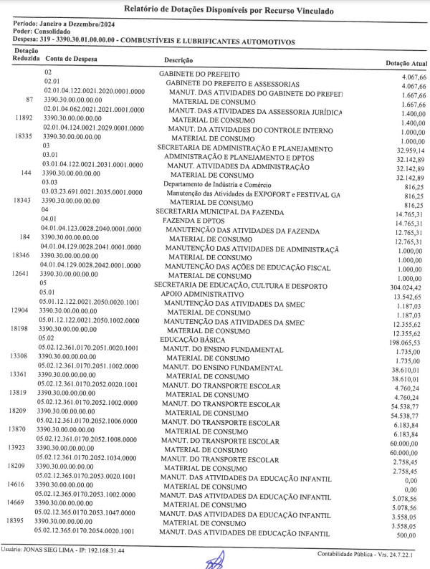
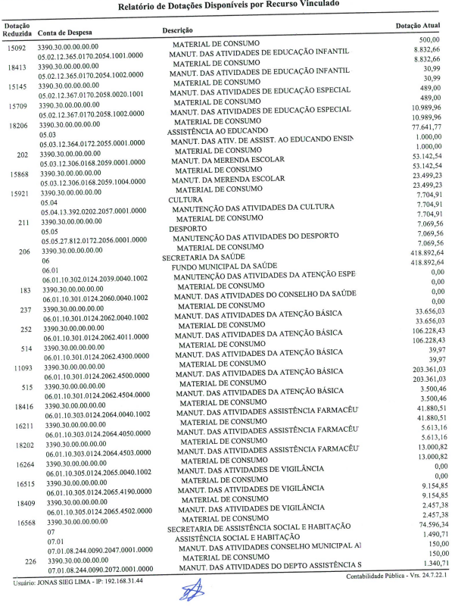
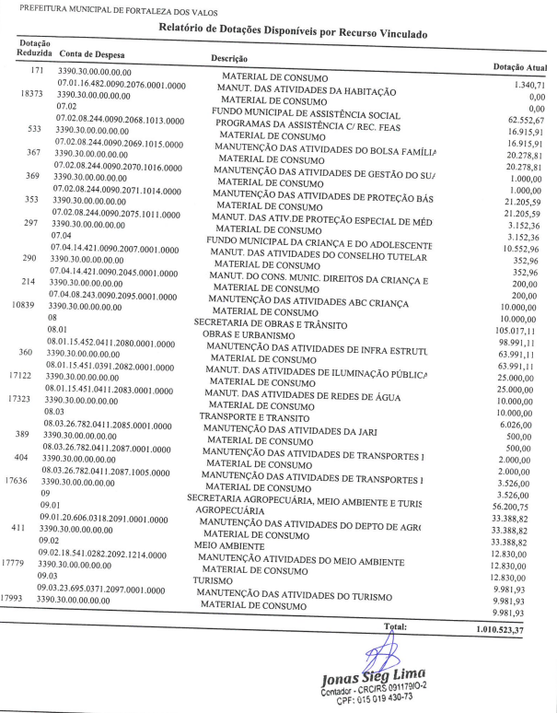

Fortaleza dos Valos/RS, 06 de agosto de 2024

________________________________
Giovane Correa Nogueira
Secretario Municipal de Administração e Planejamento

Redação Revisada Defiro

____________________ _____________________
Germano Pinaesso Marcia Rossato Fredi
Assessor de Licitações Prefeita Municipal

